6^{ο} Εργαστήριο: «Δίνω δικαιώματα»
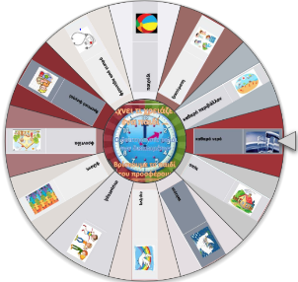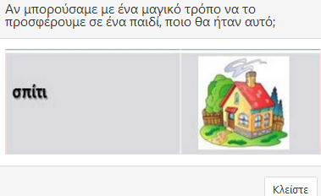
Ενδεικτική αναπαράσταση της δραστηριότητας απόδοσης δικαιωμάτων σε περιπτώσεις παιδιών που τα στερούνται.

